Nezastavitelný čas s LegoBoost
Časový rozsah: 2 vyučovací hodiny v centrech aktivit
Ročník: 2.
Cíle aktivity:
- Žáci pracují se stavebnicí LegoBoost podle návodu v aplikaci tabletu.
- Každá skupina sestaví část robota. Po 4 centrech aktivit sestaví dohromady (celá třída) 2 funkční roboty.
- Učí se základy programování.
- Rozvíjí tvůrčí myšlení.
- Propojují znalosti z předmětů ICT a matematika.

Metodický komentář:
Druháci se na stavění LegoBoost velmi těšili. Někteří ho mají doma nebo ho znají od kamarádů. Všechny děti vstupovaly do této aktivity již se znalostmi a zkušenostmi se stavěním z lega. Naprosto přirozeně děti používaly své IT znalosti s tabletem. Práce na tabletu podle návodu jim nečinila žádné potíže. Řešili jsme spíš technický problém, že při každém centru trvalo, než se robot propojil s aplikací. Toto znovu propojování jsme při dalších centrech dělali ještě před začátkem hodiny, abychom ušetřili čas. Jednou se vybila baterie v akumulátoru. Ale děti si s tím poradily a baterii za asistence vyučujícího vyměnily a pracovalo se dál. Každá skupinka vytvořila jen část robota a za 4 hodiny center se jim skoro podařilo sestavit společně jako třídě 2 roboty. Tato aktivita je natolik bavila, že své roboty dokončovali o přestávkách a opravdu se to podařilo (viz. fotky). Opět jsme si uvědomila, jak je důležité, aby bylo vyhrazeno místo a box na tuto stavebnici, aby se součástky nepomíchaly a neztratily. Velmi mě překvapilo, že když roboty po docela dlouhé době opravdu dokončili, tak měli chuť je rozebrat a postavit jiné modely.

V příloze jsou fotky ze stavění, tak i z prezentace.

Zadání do center:
Pokusy a objevy: Nezastavitelný čas

Čas je opravdu nezastavitelný a s ním je nezastavitelný i pokrok v technice. Dnes budete v centru stavět robota ze stavebnice Lego Boost a vyzkoušíte si ho ovládat.
- Vytvořte dvojice/ trojice.
- Prohlédněte si stavebnici a spusťte aplikaci Lego na tabletu.
- Krok navíc pouze pro 1. skupinku: Domluvte se, co budete stavět.
- Stavějte podle kroků v tabletu.
- Když vás aplikace dovede k programování, zkuste si to.
- Hlídejte si všechny součástky a kostičky, ať se nic neztratí.
- Zhodnoťte si práci a odpovězte na otázky:
- Jak se vám dnes pracovalo? A proč?
- Měli jste nějaký těžký moment během plnění úkolu?

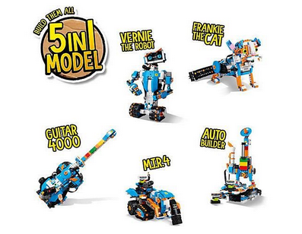
Cíl:
Žáci pracují podle návodu, učí se základy programování.
Rozvíjí tvůrčí myšlení.
Propojují znalosti z předmětů ICT a matematika.
Fotodokumentace:
- stavění
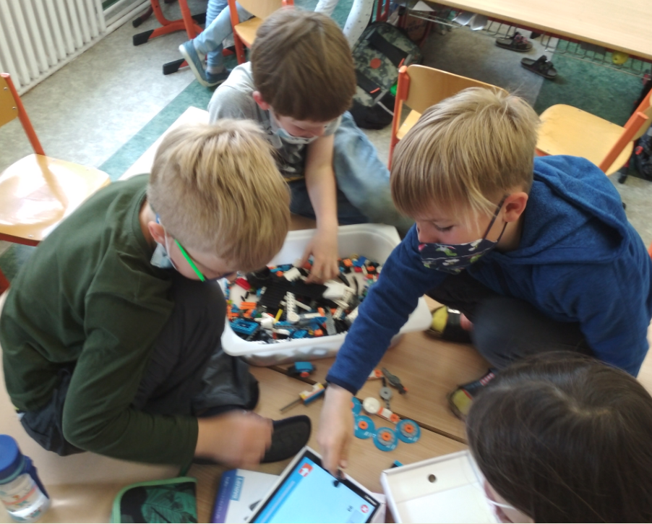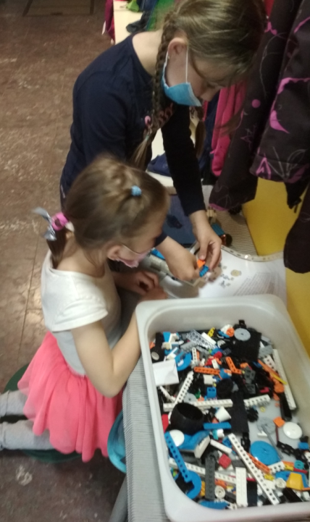
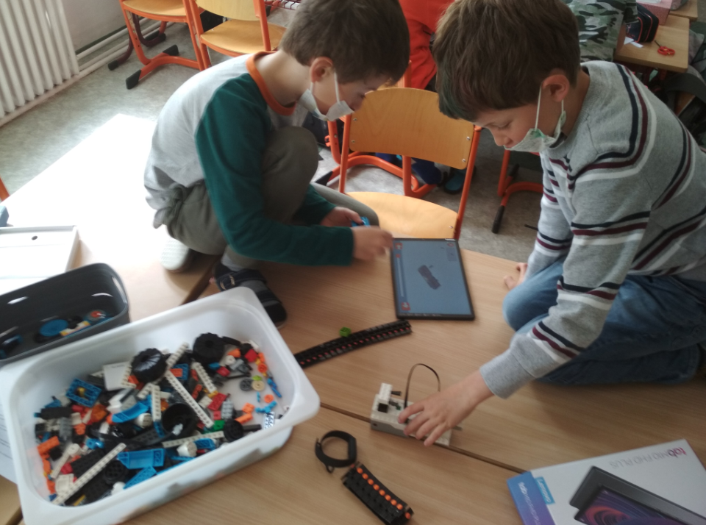
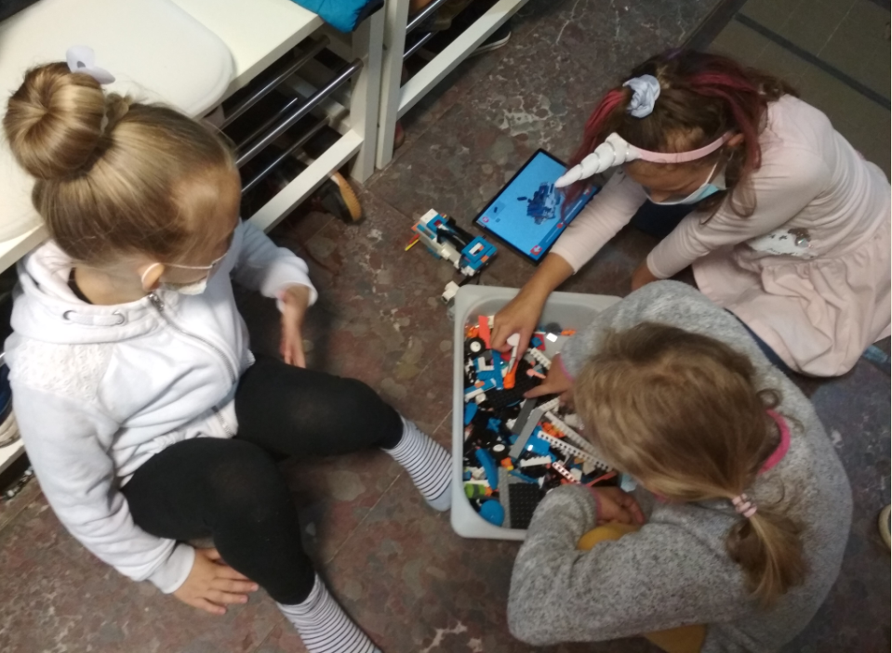

- prezentace robotů
